Аннотация
Данная работа посвящена исследованию пылеудерживающей способности березы, клена и липы. Исследование проводилось в г. Новосибирске, в Академгородке. Была поставлена цель проекта - «Составить сравнительную характеристику пылеудерживающих свойств березы, липы и клена». Выдвигаем гипотезу – «Разные деревья обладают разной пылеудерживающей способностью».
Пылеудерживающая способность оценивалась тремя методами: «ватного смыва», «отпечатка листа» и фильтрации. Листья собирались с двух сторон одного дерева – со стороны дороги и со стороны тротуара. Наиболее удобным методом сбора и обработки материала показал метод «отпечатка листа». В результате исследования показано, что наибольшей пылеудерживающей способностью обладает липа. Для сравнения с данными других исследований необходимо расширить спектр изучаемых деревьев.
Выводы:
- Наибольшей пылеудерживающей способностью в нашем исследовании обладает липа.
- Листья деревьев на улице Пирогова сорбировали на себя наибольшее количество пыли.
- Наиболее удобный и точный метод оценки пылеудерживающей способности – отпечаток листа.

Муниципальное автономное образовательное учреждение ОЦ «Горностай»

Тема проекта: Пылеудерживающая способность листьев березы, липы и клена в городских посадках г. Новосибирска.
Тип проекта: исследовательский

Ф.И. автора или группы авторов:
Зайцева Ольга Евгеньевна, 7 В класс
89139057502, ol_pavlova@mail.ru

ФИО научного руководителя:
Воронина Елена Николаевна, ИХБФМ СОРАН, к.б.н.
89139300326, voronina_en@inbox.ru

Новосибирск, 2018 г.
СОДЕРЖАНИЕ
Раздел | Страницы
- ВВЕДЕНИЕ (проблема, актуальность, цель, задачи, личная заинтересованность, новизна продукта проекта) | 3
- ТЕОРЕТИЧЕСКАЯ ЧАСТЬ (те уже существующие знания, на которые опирается ваш проект, взятые из различных источников информации (с обязательными ссылками (сносками) и списком источников информации в конце работы)) | 4
- ПРАКТИЧЕСКАЯ ЧАСТЬ (описание хода создания продукта проекта, личного творческого, научного взгляда, проверка своей гипотезы с помощью исследования, эксперимента); | 5
- ЗАКЛЮЧЕНИЕ (выводы, с возможными практическими рекомендациями по применению результатов исследования); | 10
- Список используемых источников информации | 10
- ПРИЛОЖЕНИЯ (каталоги, альбомы, фото, рисунки, схемы и т.д.). | 12

ОПИСАНИЕ РАБОТЫ НАД ПРОЕКТОМ
- ВВЕДЕНИЕ
По состоянию на январь 2018 года в России насчитывается 15 городов-миллионников, имеющих население от 1 013млн до 12 506млн человек [1]. В них сосредоточены культурные, трудовые и промышленные ресурсы страны. Выбросы от промышленных и энергетических предприятий негативно влияют на атмосферу. В связи с ростом населения в городах также растет количество автомобильного транспорта, являющегося основным загрязнителем воздуха жилых и административных районов города. Вдоль автомобильных дорог и внутри дворовых территорий высаживают заградительные лесополосы, группы кустарников, одиночно стоящие деревья с целью очистить воздух от загрязнений. В ходе изучения способности древесных насаждений задерживать пыль мною была сформулирована проблема – отсутствие рекомендаций по высадке различных древесных насаждений в зависимости от их пылеудерживающей способности. Продуктом работы должны стать результаты исследования и основанные на них рекомендации по выбору деревьев для озеленения городских улиц.
Последние несколько лет в Академгородке Новосибирска проходит акция «Посади свое дерево!», позволяющая всем желающим получить саженец безвозмездно и самостоятельно его высадить [2]. Какие же породы выбрать для озеленения? На что опираться при выборе саженца? Его внешнюю привлекательность, размеры взрослого растения, рассматривать его как возможный «аллерген» или оценивать с точки зрения неприхотливости в уходе? А может быть исследовать возможных кандидатов на предмет пылеудерживающей способности, отобрать лидеров и выбрать из них тех, которые не воздействуют отрицательно на организм человека, являясь «аллергенами». Все это обуславливает актуальность выбранной темы исследования – «Пылеудерживающая способность листьев березы, липы и клена в городских посадках г. Новосибирска».
В работе над проектом основной движущей силой является моя личная заинтересованность в этой теме. Мы ежедневно сталкиваемся с пылью в разных ситуациях. Начиная с тонкого слоя пыли на домашней мебели и заканчивая «пушистыми» серыми листьями на придорожных деревьях и кустах в середине лета, когда, казалось-бы листики должны блестеть свежей зеленью. Это не только косметический дефект улиц современного города, в моем случае – Новосибирска. Большая концентрация пылевых частиц в воздухе является источником различных заболеваний, страдают легкие, кожа, слизистые оболочки; люди, подверженные аллергическим реакциям, не могут полноценно жить в засушливые периоды [3].
Помимо пыли в атмосфере постоянно присутствуют мельчайшие частицы от выбросов разных промпредприятий. Мероприятия по очистке этих выбросов, новые способы фильтрации, технологии, минимально загрязняющие воздух, совершенствуются постоянно. Решить проблему загрязненности окружающего воздуха автомобильными выхлопами ученые многих стран пытаются, и небезуспешно: электротранспорт, многоступенчатая система очистки выхлопов, разгрузка городских магистралей от грузового транспорта. Но на мой взгляд к решению проблемы можно подойти и с другой стороны – мы живем в «зеленой» зоне, Сибирь славится своими лесами, застройка Академгородка г. Новосибирска производится только с учетом сохранения существующих и высадки новых зеленых насаждений. Значит для максимальной эффективности этой недешевой и сложной работы требуется проводить исследования и использовать те растения, которые аккумулируют наибольшее количество пылевых частиц.
Выдвигаем гипотезу – «Разные деревья обладают разной пылеудерживающей способностью».
Была поставлена цель проекта - «Составить сравнительную характеристику пылеудерживающих свойств березы, липы и клена».
Задачи проекта:
- Изучить источники информации по методам оценки пылеудерживающих свойств;
- Выбрать участки и деревья для исследования;
- Провести сбор пыли с листовых пластин исследуемых деревьев методами «отпечаток листа», «ватный смыв» и классическим методом фильтрования;
- Провести обработку полученных результатов, сравнить результаты, полученные разными методами;
- Сравнить результаты, полученные с разных деревьев и сделать выводы о пылеудерживающих свойствах березы, клена и липы.
- ТЕОРЕТИЧЕСКАЯ ЧАСТЬ
В самом начале работы я постаралась найти и прочитать различные исследования на выбранную тему, узнать больше о методах оценки пылеудерживающих свойств древесных насаждений и понять, насколько изучен этот вопрос.
Из литературных источников известно, что большее количество пыли из атмосферы осаждают листья с вертикальной выраженностью рельефа (прожилками), густыми волосками, повышенной липкостью листовой поверхности, это может быть также результат заселения листьев сосущими насекомыми, выделяющими липкие жидкости [4]. Накопленная на таких листьях пыль смывается дождями, листовая пластина очищается и снова готова работать фильтром. Учеными установлено, что растения, имеющие восковый налет на листьях или хвое, впитывают в себя до 40% пыли, оседающей на поверхность. И эта пыль впоследствии не смывается, она проникает внутрь воскового налета, как, например у ели [4].
Очень интересные исследования проводились в Екатеринбурге [4], Ижевске [5], Самаре [6]. В Екатеринбурге в исследовании были задействованы рябина, клен, яблоня, вяз, лидерами по удержанию пыли на листьях оказались рябина и клен. Исследование проводилось методом фильтрования, листья распределяли по размерам (диаметрам) в несколько групп, их срезали в середине августа, когда происходит остановка роста листовой пластины.
По результатам проведенных исследований в Ижевске наиболее загрязненными листья были у березы и клена, липа мелколистная занимала среднюю позицию среди десятка деревьев. Исследование проводилось методом Л.М. Кавеленовой, Л.В. Кведер [5], в лаборатории устанавливали количество растворимых и нерастворимых частиц пыли на единицу площади листа, используя специальный раствор; площадь листа находили контурно-весовым методом. Было установлено, что листья, имеющие меньшую площадь поверхности, в большей степени удерживают нерастворимые частицы пыли. Тогда как более крупные листья отличаются более высокой аккумуляцией растворимой пыли.
В Самаре древесные насаждения рассматривались с двух сторон – как фильтр атмосферного воздуха и как источник пыльцы, загрязняющей воздух. Специалисты использовали методику, разработанную на кафедре экологии, ботаники и охраны природы СГУ – осуществляли регулярный сбор пыли на предметные стекла, изучение ее под оптическим микроскопом с цифровой насадкой, подсчитывалось количество пылевых частиц на единицу площади. Лидером в обоих случаях оказалась береза, собравшая на листьях максимальное количество пыли, и являющаяся сильнейшим пылителем, как по продолжительности, так и по количеству пылевых частиц в воздухе. За ней по пылеудерживающим свойствам следовал вяз, далее липа.
- ПРАКТИЧЕСКАЯ ЧАСТЬ
  - Выбор объектов и сбор материала для исследования.
Обычно обследуют деревья рядом с дорогой и вдали от нее. Моя задумка - оценить одно дерево с двух сторон – со стороны дороги и с противоположной от дороги стороны. Это нивелирует разницу в структуре кроны, условий произрастания и т.д.
Сначала я выбрала участки исследования. Мне нужны были деревья разных пород, которые растут рядом с дорогами, но одной стороной обращены к дороге, другой к забору, дому, лесу (то есть не на другую дорогу). В идеале чтобы это было несколько растений этого вида подряд (лесополоса). Я выбрала из наиболее часто встречающихся в своем районе три дерева – береза, клен, липа. Я сделала гербарную засушку из использованных для метода «ватного смыва» листьев, фотографию веточки (чтобы было видно расположение листьев и почек) и фотографию всего дерева, чтобы достоверно определить[8] вид растения (Приложение 1). Точки сбора я отмечала на карте (Приложение 2). В трех точках я нашла по три вида каждого дерева. Каждую точку сбора я сфотографировала так, чтобы была видна дорога и дерево (Приложение 3).
Сбор листьев проводился во второй и третьей декадах августа, когда листья уже прекратили свой рост [4]. Выбирая день сбора, я следила, чтобы стояла сухая погода как минимум 5-6 дней, а лучше неделю. Я делала сборы в три разных дня, но при равнозначной погоде. Для сбора использовались листья на уровне 1,2-1,5 метра (уровень глаз). Я собирала все листья приблизительно одного диаметра (около 5-6 см), чтобы нивелировать разницу в результатах, которые разнятся для листьев одного дерева, но разного диаметра, как мне известно из литературных источников [4]. Для каждого растения проводилось снятие «отпечатка листа» с 5 листьев со стороны дороги и с противоположной стороны. Также для каждого растения делался «ватный смыв» с 5 листьев (другие листья с того же или соседнего дерева) со стороны дороги и с противоположной стороны. Также для метода фильтрования было отобрано по 30 листьев со стороны дороги и с противоположной стороны.
  - Метод исследования - ОТПЕЧАТОК ЛИСТА.
Для этого эксперимента с каждого дерева аккуратно срезались 5 листьев со стороны проезжей части и 5 листьев с «тыльной» стороны – со стороны леса. Затем на лист наклеивалась широкая полоса скотча, тщательно проглаживалась и аккуратно снималась с листа. В результате вся пыль оставалась на скотче, лист принимал свой первозданный, идеально чистый вид. Затем полоса скотча с отпечатком наклеивалась на лист белой бумаги. Таким образом, у меня получились по 5 отпечатков на каждое дерево, всего 30 отпечатков с каждой точки, всего 90 отпечатков со всех трех точек. После эксперимента все отпечатки были отсканированы, затем в программе Adobe Photoshop была определена общая площадь каждого листа (в пикселах) и площадь пыли (в пикселах), высчитана степень «запыленности» листа. Результаты были занесены в таблицы (Приложение 4). Результат эксперимента «Отпечаток листа» представлен ниже в виде диаграммы (Рис.1).
Рисунок 1. Средний процент запыленности листьев разных деревьев в точках сбора.
Из диаграммы видно, что практически для всех деревьев есть разница между листьями со стороны дороги и со стороны леса, что должно отражать пылеудерживающую способность дерева. Наибольшее значение пылеудерживающей способности по результатам данных измерений у липы – 8,4%, а у березы и клена схожие значения – 0,5% и 0,9%, соответственно. Можно отметить также, что процент запыленности самих листьев у липы гораздо выше чем у березы и клена (в среднем 19,1% у липы и 4,2% у березы и 3,1% у клена). Таким образом, мы получили согласованный результат, листья липы больше всего сорбируют на себя пыли и соответственно меньше пропускают ее сквозь свою листву.
При сравнении разных точек сбора материала использовали усредненное значение по всем собранным с дерева листьям (рис.2).
Рисунок 2. Средний процент запыленности листьев в разных точках сбора.
Из диаграммы видно, что запыленность листьев всех исследуемых деревьев выше в точке 1 (ул. Пирогова), и также запыленность всех трех деревьев ниже в точке 2 (пр-т Лаврентьева). Почему так получилось? Проспект Лаврентьева – широкая четырехполосная дорога, на которой ежедневно образуются пробки от большого количества автотранспорта. Улица Пирогова узенькая, окутанная лесом с обеих сторон двухполосная дорога. Улица Ильича тоже имеет всего две полосы, и она более оживленна в количестве пешеходов и велосипедистов, чем автомобилей. Я предполагаю, что улица Пирогова оказалась самой запыленной, потому что она представляет собой камерное пространство, с двух сторон окруженное высокими деревьями, растущими довольно густо. Пыль, выделяемая транспортом, висит в небольшом количестве воздуха и густо оседает на листьях деревьев, растущих вдоль дороги. Проспект Лаврентьева, наоборот, имеет широкие, около двух метров, тротуары, и еще более широкие газоны с велодорожками. Видимо, большой объем воздушных масс и потоки воздуха на проспекте успевают поднять пыль выше уровня деревьев. Улица Ильича не перегружена автотранспортом и имеет тротуары, местами довольно широкие, что обуславливает ее промежуточное положение по показателям загрязненности листьев.
  - Метод исследования – ВАТНЫЙ СМЫВ.
Для оценки запыленности листьев мы попробовали использовать еще один метод – «ватный смыв». Для этого эксперимента также с каждого дерева аккуратно срезались 5 листьев со стороны проезжей части и 5 листьев с «тыльной» стороны – со стороны леса. Там, где лесополоса располагалась чуть дальше от проезжей части, я не срезала листья, а работала с ними прямо на месте. Ватный диск смачивался водой, отжимался, и я тщательно обтирала им все листья с наружной и внутренней стороны. Ватку аккуратно помещала в пакет, далее высушивала ее дома. Таким образом, у меня получились по 2 ватных диска на каждое дерево (со стороны дороги и с противоположной стороны), всего 6 ватных дисков с каждой точки, всего 18 со всех трех точек. Сухие ватные диски были отсканированы и обработаны в программе Adobe Photoshop (оценивалась «яркость» диска по значению медианы; идеально белое пятно имеет медиану 250, идеально черное - 0). Результаты были занесены в таблицы (Приложение 5). Результат эксперимента «Ватный смыв» представлен ниже в виде диаграммы (Рис.3).
Рисунок 3. Яркость «ватного смыва» для всех исследуемых деревьев и точек.
Из диаграммы видно, что более грязные ватные диски у липы во всех трех точках, у клена и у березы показатели практически одинаковые. При оценке разницы между дисками с разных сторон одного дерева получается, что наибольшая разница в значении медианны у липы – 28,3, второе место у березы – 20,7 и меньше всего у клена – 9. В целом результаты данного метода совпали с методом «Отпечатки листьев».
  - Метод исследования – ФИЛЬТРОВАНИЕ.
Так как предыдущие методы являются новыми, мы решили сравнить их со стандартным методом оценки пылеудерживающей способности – фильтрованием [4]. Для определения количества задержанной пыли с каждого растения я собирала 30 листьев со стороны дороги и 30 листьев с противоположной стороны. С полученных образцов делалась смывка. Затем вода процеживалась через предварительно взвешенную фильтровальную бумагу, которая затем высушивалась в сушильных шкафах при температуре +104^{о}С. По разнице в массе определялось количество задержанных загрязнений на листьях. Результаты были занесены в таблицу (табл.1).
Таблица 1. Масса фильтров до и после фильтрования смыва с листьев.
Масса фильтра, г | Береза (дорога) | Береза (лес) | Клен (дорога) | Клен (лес) | Липа (дорога) | Липа (лес)
До фильтрации | 0,9 | 0,9 | 0,92 | 0,96 | 0,92 | 0,88
После фильтрации | 0,95 | 0,92 | 0,98 | 1 | 0,97 | 0,91
Разница | 0,05 | 0,02 | 0,06 | 0,04 | 0,05 | 0,03
В результате данного эксперимента разница между деревьями практически не заметна. Видно, что везде со стороны дороги больше пыли, чем со стороны леса, но разницы между деревьями по пылеудерживающей способности нет. Возможно данное несовпадение с предыдущими методами связано с большим количеством листьев в исследовании, а возможно – с пропускной способностью фильтра и точностью взвешивания, которые не позволяют оценить разницу. Также в предыдущих экспериментах мы проводили насильственное смывание пыли, и возможно таким образом забирали у листа больше пыли, а при фильтровании смывается только «не прилипшая» пыль, и конкретно по ее показаниям разницы между деревьями нет.
  - Сравнение методов.
В исследовании я использовала три разных метода оценки запыленности листьев – классическое фильтрование [4], отпечаток листа, основанный на модифицированном методе подсчета пылевых частиц [6] и ватный смыв. В целом все эксперименты показали схожие результаты, хотя при фильтровании нам не удалось увидеть разницы между деревьями, возможно, из-за того, что происходит только частичный смыв пыли с листьев. Надо отметить, что классическое фильтрование позволяет оценить усредненное значение сразу по нескольким десяткам листьев, однако точность взвешивания может нивелировать разницу между деревьями. Также данные метод очень трудозатратен, так как фильтрование длится очень долго, особенно, когда фильтр уже забился пылью. Метод «ватного смыва» также дает сразу усредненное значение, однако это может значительно снижать точность эксперимента за счет того, что с первых листьев смывается больше пыли, чем с последующих, так как поры ватного диска уже забиты грязью. Метод «отпечатка листа» с одной стороны самый сложный, но с другой стороны дает наиболее точную оценку запыленности одного листа, что позволяет проводить статистически значимые сравнения. Таким образом, в дальнейшем мы рекомендуем проводить исследования этим способом.
Сравнение деревьев.
Среди исследуемых мною деревьев по пылеудерживающей способности явно лидирует липа. Подобные исследования в Ижевске [5] и Самаре [6] показали, что наибольшей пылеудерживающей способностью обладает береза. Однако надо отметить, что только в Ижевске исследовалась также и липа, а клен не рассматривался ни в одном исследовании. Таким образом, для продолжения работы можно запланировать расширить спектр исследуемых деревьев.
Также надо отметить, что рассматривать древесные насаждения только с точки зрения зеленого фильтра не совсем правильно. Во многих странах мира проводятся исследования аллергенной флоры, которые показали, что существуют виды, являющиеся источниками аллергенной пыльцы [7]. В основном это анемофильные растения [7], к которым относятся некоторые разновидности клена и березы, в то время как липа относится к насекомоопыляемым растениям (энтомофильные), и ее пыльца содержится в воздухе в значительно меньших количествах.
Выводы
- Наибольшей пылеудерживающей способностью в нашем исследовании обладает липа.
- Листья деревьев на улице Пирогова сорбировали на себя наибольшее количество пыли.
- Наиболее удобный и точный метод оценки пылеудерживающей способности – отпечаток листа.

ЗАКЛЮЧЕНИЕ
После проведенной работы я сделала заключение, что на основании полученных мною результатов можно рекомендовать липу для высадки древесных насаждений из-за ее наибольшей пылеудерживающей способности. Однако, хотелось бы провести более расширенное исследование, с участием большего количества видов деревьев, произрастающих в г. Новосибирске. Также следует разделить на категории улицы города в зависимости от их ширины, загруженности транспортом, составить схему с указанием проезда грузового транспорта. Также в этом исследовании необходимо рассматривать вклад зеленых насаждений в формирование городского воздуха как с учетом способности их осаждать пыль, но также и распространять аллергенную пыльцу.
В ходе работы над проектом я научилась определять древесные насаждения с точностью до вида; составила гербарии, которые пригодятся мне на уроках биологии; научилась сканировать с заданным разрешением и обрабатывать сканы в программе Adobe Photoshop; из литературных источников узнала много нового о составе окружающего нас воздуха, о способности листовых пластин аккумулировать пыль в зависимости от их размера, гладкости/шершавости, сухости/липкости; поняла, что только комплексный подход к решению проблемы загрязнения воздуха может привести к положительным результатам.
На основании полученных мной результатов я сделала выводы, что лучшей пылеудерживающей способностью обладает липа (из трех рассмотренных мной растений), за счет ворсистости и липкости листьев, а также благодаря рельефным прожилкам на листе. Из использованных мной методов наиболее точным я считаю метод «отпечатка листа» и рекомендую использовать его в других исследованиях, связанных с пылью. Я считаю, исследования пылеудерживающей способности различных видов древесных насаждений очень важны для составления карты запыленности города и составления рекомендаций по высадке тех или иных видов в разных районах.
СПИСОК ИСПОЛЬЗОВАННЫХ ИСТОЧНИКОВ ИНФОРМАЦИИ
- Сайт о странах, городах, статистике населения и др. [Электронный ресурс]. - Данные Росстата от 24.07.2018 "Численность населения Российской Федерации по муниципальным образованиям на 1 января 2018 года. – Режим доступа: http://www.statdata.ru/largest_cities_russia , свободный. – Загл. с экрана.
- Официальный сайт г. Новосибирска [Электронный ресурс]. – Акция «Вырасти свое дерево». – Режим доступа: https://novo-sibirsk.ru/news/101164 , свободный. – Загл. с экрана.
- Адо, А.Д. Общая аллергология/А.Д.Адо.–Москва: Изд-во Медицина,1978.–468 с.
- Аткина,Л.И. Особенности пылеудерживающей способности листьев Malus Baccata L., Sorbus Aucuparia L., Acer Negundo L., Crataegus Sanguinea L. в городских посадках Екатеринбурга [Электронный ресурс]/ Л.И.Аткина, М.В.Игнатова//Леса России и хозяйство в них. – 2014. - №4(51). - Екатеринбург: Изд-во «Уральский государственный лесотехнический университет», 2014. – 79–82 с. Режим доступа: http://elar.usfeu.ru/bitstream/123456789/4337/1/Atkina.pdf. – Загл. с экрана.
- Бухарина, Л.И. Биоэкологические особенности травянистых и древесных растений в городских насаждениях: монография [Электронный ресурс]/ И.Л. Бухарина, А.А. Двоеглазова// – 2010. – Ижевск: Изд-во «Удмуртский университет», 2010. – 184 с. Режим доступа: http://elibrary.udsu.ru/xmlui/bitstream/handle/123456789/6439/20113-4.pdf?sequence=1. – Загл. с экрана.
- Брагина, О.М. Об особенностях участия древесных растений в формировании комплекса аэрозольных загрязнителей воздуха урбосреды [Электронный ресурс]/ О.М. Брагина, Н.В. Власова, Л.М. Кавеленова, М.В. Манжос, Л.Р. Хабибулина, Т.В. Моисеева// – 2015. – Самара: Изд-во «Самарский государственный университет», 2015.–563-569с. Режим доступа: http://www.ssc.smr.ru/media/journals/izvestia/2015/2015_5_563_569.pdf. – Загл. с экрана.
- Астафьева, Н.Г. Растения и аллергия / Н.Г. Астафьева, В.А. Адо, Л.А. Горячкина. – Саратов: Изд-во «Саратовский университет», 1986. - 336 с.
- Ванин, А.И. Определитель деревьев и кустарников/А.И. Ванин. – Москва: Изд-во «Лесная промышленность»,1967. - 236 с.

ПРИЛОЖЕНИЕ 1
Фото клена Фото липы
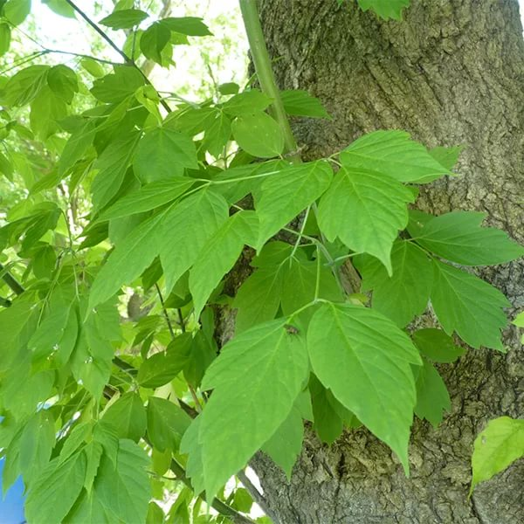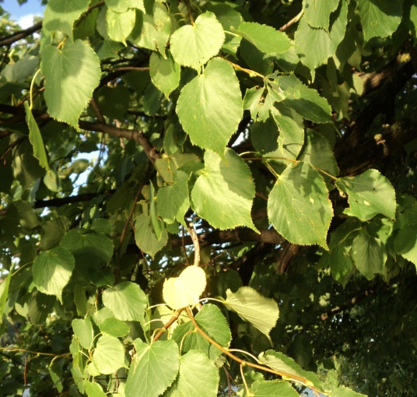
Фото березы
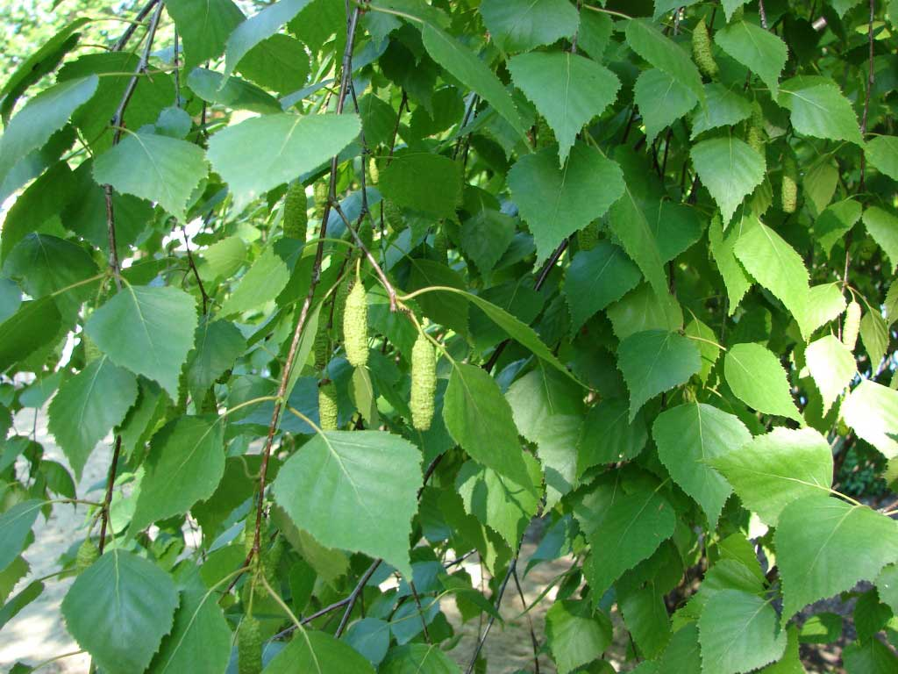
Фото гербария
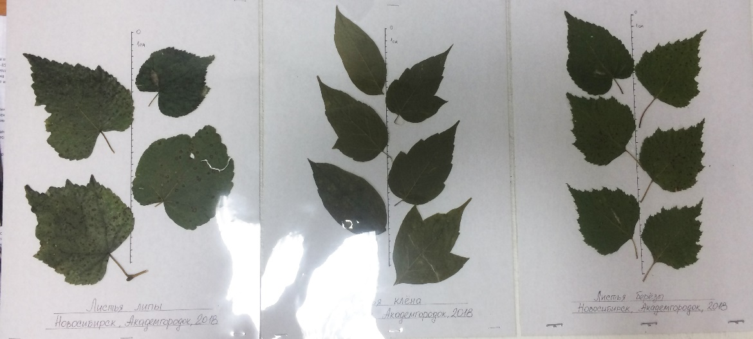
Листья липы (Липа Крупнолистная - Tilia Platyphyllos SCOP.)
Листья клена (Клен Татарский — Acer Tataricum L.)
Листья березы (Береза Бородавчата — Betula Verrucosa EHRH.) [8]
ПРИЛОЖЕНИЕ 2
Точки сбора листьев на карте Новосибирского Академгородка
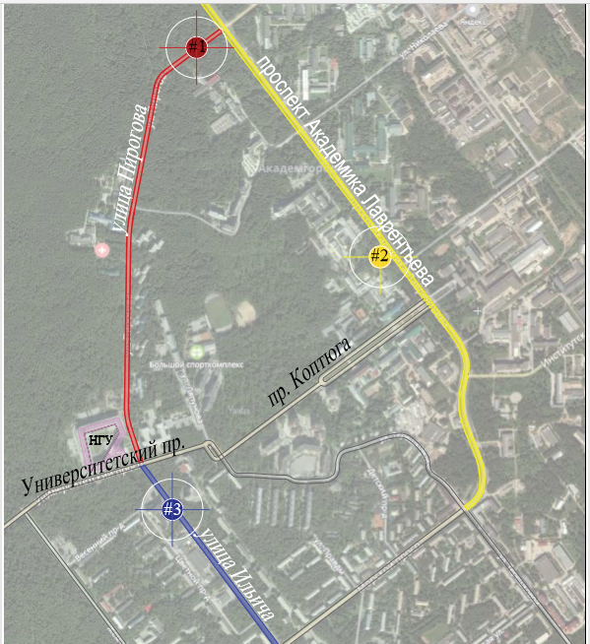
Масштаб
1см – 142,5м
Условные обозначения:
Точка #1 (ул. Пирогова, 60м от перекрестка пр. Лаврентьева/ул. Пирогова)
Точка #2 (пр. Лаврентьева, 300м от перекрестка пр. Лаврентьева/пр. Коптюга)
Точка #3 (ул. Ильича, 200м от перекрестка Университетский пр-т/ул. Ильича)

ПРИЛОЖЕНИЕ 3
Точки сбора листьев, фотографии
Точка 1 (ул. Пирогова, 60м от перекрестка Точка 2 (пр.Лаврентьева, 300м от перекрестка
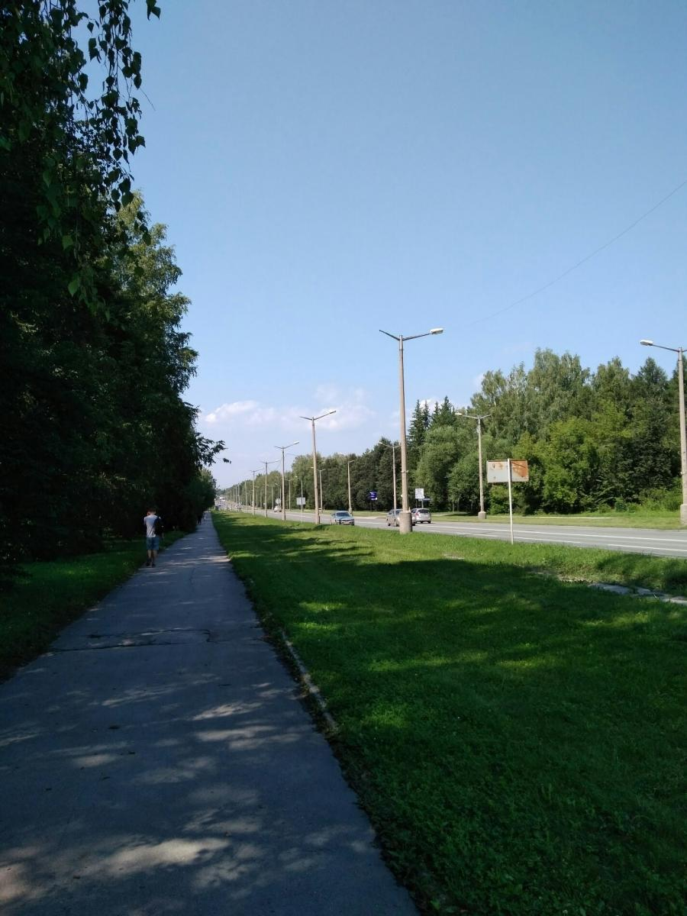
пр.Лаврентьева/ул.Пирогова) пр.Лаврентьева/пр.Коптюга)
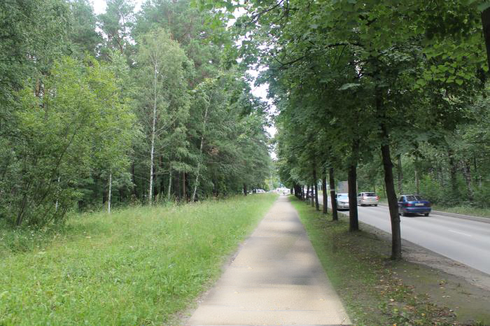

Точка 3 (ул. Ильича, 200м от перекрестка Университетский пр-т/ул.Ильича)
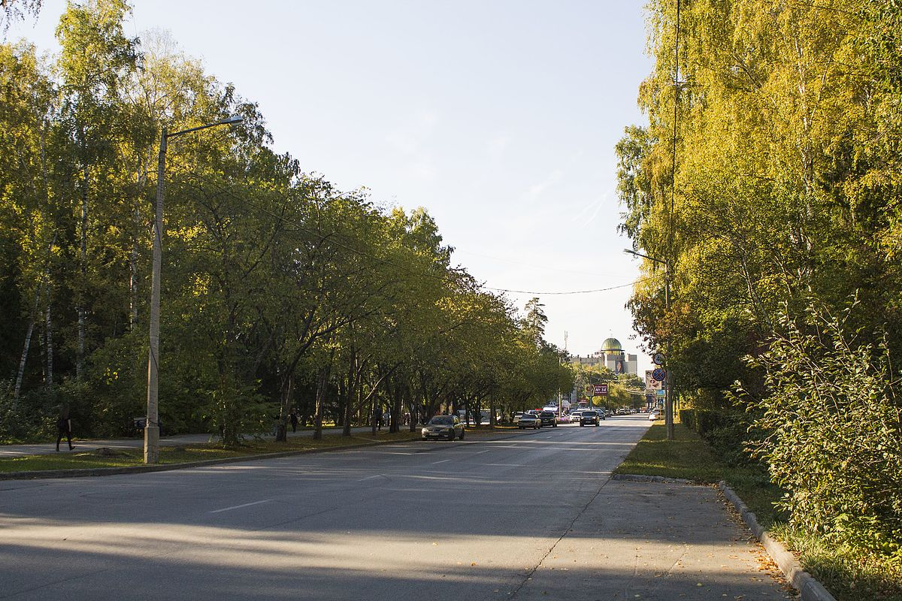

ПРИЛОЖЕНИЕ 4
Таблица результатов метода ОТПЕЧАТОК ЛИСТА
Показатели | Точка 1 (ул. Пирогова, 60м от перекрестка пр.Лаврентьева/ул.Пирогова)
 | Береза, со стороны дороги
 | Лист 1 | Лист 2 | Лист 3 | Лист 4 | Лист 5 | Среднее значение
Sлиста,  pixels | 694051 | 1063905 | 764449 | 943898 | 948323 | 4414626
Sпыли,  pixels | 34154 | 53770 | 31823 | 42164 | 56736 | 218647
Степень запыленности листа, % | 4,92 | 5,05 | 4,16 | 4,47 | 5,98 | 4,95
Показатели | Точка 1 (ул. Пирогова, 60м от перекрестка пр.Лаврентьева/ул.Пирогова)
 | Береза, со стороны леса
 | Лист 1 | Лист 2 | Лист 3 | Лист 4 | Лист 5 | Среднее значение
Sлиста,  pixels | 976455 | 654196 | 1057475 | 748690 | 820991 | 4257807
Sпыли,  pixels | 47306 | 42531 | 49255 | 38547 | 29980 | 207619
Степень запыленности листа, % | 4,84 | 6,50 | 4,65 | 5,15 | 3,56 | 4,87
Показатели | Точка 1 (ул. Пирогова, 60м от перекрестка пр.Лаврентьева/ул.Пирогова)
 | Клен, со стороны дороги
 | Лист 1 | Лист 2 | Лист 3 | Лист 4 | Лист 5 | Среднее значение
Sлиста,  pixels | 1622936 | 2563930 | 3317312 | 2150773 | 657933 | 10312884
Sпыли,  pixels | 84604 | 186574 | 189797 | 76939 | 20217 | 558131
Степень запыленности листа, % | 5,2 | 7,28 | 5,72 | 3,58 | 3,08 | 5,42
Показатели | Точка 1 (ул. Пирогова, 60м от перекрестка пр.Лаврентьева/ул.Пирогова)
 | Клен, со стороны леса
 | Лист 1 | Лист 2 | Лист 3 | Лист 4 | Лист 5 | Среднее значение
Sлиста,  pixels | 1321059 | 1408787 | 1384324 | 1335232 | 2014569 | 7463971
Sпыли,  pixels | 54291 | 41637 | 37668 | 48013 | 49251 | 230860
Степень запыленности листа, % | 4,11 | 2,96 | 2,72 | 3,60 | 2,44 | 3,10
Показатели | Точка 1 (ул. Пирогова, 60м от перекрестка пр.Лаврентьева/ул.Пирогова)
 | Липа, со стороны дороги
 | Лист 1 | Лист 2 | Лист 3 | Лист 4 | Лист 5 | Среднее значение
Sлиста,  pixels | 3321946 | 2404109 | 1193358 | 2567178 | 2747192 | 12233783
Sпыли,  pixels | 1210051 | 663493 | 328778 | 1084067 | 579545 | 3865934
Степень запыленности листа, % | 36,43 | 27,60 | 27,56 | 42,23 | 21,09 | 31,60
Показатели | Точка 1 (ул. Пирогова, 60м от перекрестка пр.Лаврентьева/ул.Пирогова)
 | Липа, со стороны леса
 | Лист 1 | Лист 2 | Лист 3 | Лист 4 | Лист 5 | Среднее значение
Sлиста,  pixels | 932359 | 1496672 | 1269280 | 1245699 | 2747770 | 7691780
Sпыли,  pixels | 102014 | 306215 | 371206 | 312505 | 830857 | 1922797
Степень запыленности листа, % | 10,94 | 20,46 | 29,25 | 25,08 | 30,23 | 24,99

ПРИЛОЖЕНИЕ 5
Таблица результатов метода ВАТНЫЙ СМЫВ
Показатели | Точка 1 (ул. Пирогова, 60м от перекрестка пр.Лаврентьева/ул.Пирогова)
 | Береза |  | Клен |  | Липа
 | дорога | лес | дорога | лес | дорога | лес
среднее | 244,53 | 243,77 | 187,79 | 237,34 | 135,92 | 156,28
отклонение | 15,19 | 18,86 | 45,17 | 19,29 | 52,01 | 51,10
медиана | 216 | 238 | 224 | 243 | 128 | 150
пикселы | 1445967 | 1391308 | 1380137 | 1403167 | 1395063 | 1411436
Показатели | Точка 2 (пр.Лаврентьева, 300м от перекрестка пр.Лаврентьева/пр.Коптюга)
 | Береза |  | Клен |  | Липа
 | дорога | лес | дорога | лес | дорога | лес
среднее | 225,51 | 244,73 | 242.24 | 249.12 | 186.77 | 204.10
отклонение | 28,54 | 11,13 | 14.08 | 7.83 | 47.86 | 39.66
медиана | 234 | 255 | 248 | 252 | 197 | 227
пикселы | 1405680 | 1498978 | 1445813 | 1395411 | 1399074 | 1378011
Показатели | Точка 3 (ул. Ильича, 200м от перекрестка Университетский пр-т/ул.Ильича)
 | Береза |  | Клен |  | Липа
 | дорога | лес | дорога | лес | дорога | лес
среднее | 238.81 | 220.51 | 230.90 | 228.64 | 214.12 | 186.27
отклонение | 18.49 | 29.71 | 25.23 | 26.12 | 31.28 | 39.06
медиана | 226 | 245 | 236 | 240 | 183 | 216
пикселы | 1480414 | 1373613 | 1408768 | 14518439 | 1388081 | 1445926

